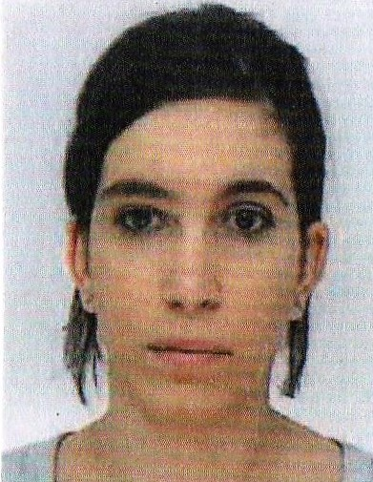
NOM : MARTINS
Prénom : Capucine
Age : 29 ans
Sous-région d’exercice : CCA Maladies infectieuses CHU de DIJON
DES : MEDECINE GENERALE
DESC : Maladies infectieuses Date de première inscription : 2017
Inscription SPILF à jour en 2018 : ■ Oui □ Non
Cotisation à jour (gratuite si inscription 2017-2018 au DESC ou au DES) : ■ Oui □ Non

Pourquoi voter pour moi :
Pour mon parcours atypique, étant issue d’un DES de médecine générale et titulaire d’un master 2 en sciences humaines et sociales.
J’ai par ailleurs eu l’opportunité de faire mes études dans différentes villes : externe à Lyon, FFI à Annecy en maladies infectieuses, internat dans le Languedoc Roussillon et de réaliser en ce moment mon clinicat au CHU de Dijon, ce qui m’apporte beaucoup en termes de relation et d’enrichissement professionnel sur les différentes prises en charge et les différentes équipes.
De plus, j’ai réalisé ma thèse de médecine sur la communication et l’usage des bons antibiotiques en ville. J’aimerais pouvoir développer le champ de la recherche en maladies infectieuses dans le domaine de la médecine générale encore trop peu sollicité, domaine qui est pourtant nécessaire pour améliorer les prises en charge.
J’aimerais donc par le biais du ReJIF pourvoir apporter une autre vision plus générale et permettre au réseau de rester pluridisciplinaire, ce qui enrichit cette spécialité qui est transversale.
Enfin, étant trilingue (français /portugais/anglais) j’aimerais également participer au développement et aux projets avec l’Europe ou à international.

